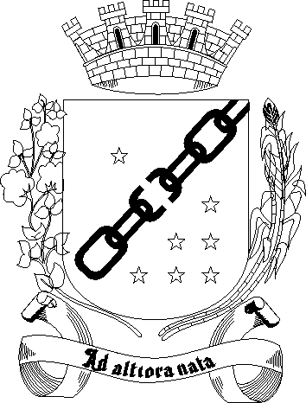 | PREFEITURA MUNICIPAL DE SETE LAGOAS
PROJETO DE LEI Nº 043/2013.

AUTORIZA DOAÇÃO DE IMÓVEL NO BAIRRO JARDIM EUROPA AO ESTADO DE MINAS GERAIS E REVOGA A LEI Nº 7.637 DE 21 DE JULHO DE 2008.

Art. 1º Fica o Município de Sete Lagoas autorizado a doar ao Estado de Minas Gerais, uma área de terreno medindo 1.470,00m² (um mil, quatrocentos e setenta metros quadrados), situada no Bairro Jardim Europa, conforme croqui e memorial descritivo em anexo, que fazem parte desta Lei.

Art. 2º Em cumprimento ao disposto na alínea “a”, inciso I do artigo 23 da Lei Orgânica do Município de Sete Lagoas, a donatária deverá cumprir as seguintes condições:

I – utilizar o imóvel para construção da sede do 5º Pelotão Especial de Meio Ambiente e Trânsito Rodoviário;

II – as obras a serem edificadas deverão estar concluídas no prazo de 03 (três) anos, a contar da publicação desta Lei.

Art. 3º O não cumprimento do disposto no artigo anterior ou a extinção da finalidade da doação importará em imediata reversão do imóvel ao Patrimônio Público Municipal.

Parágrafo único. No caso de existência de benfeitorias no imóvel, à época da reversão, as mesmas se incorporarão ao Patrimônio Público Municipal.

Art. 4º As despesas decorrentes da doação do imóvel correrão por conta da donatária.

Art. 5º A escritura de doação deverá conter os encargos desta Lei.

Art. 6º Ficam revogadas as disposições da Lei nº 7.637 de 21 de julho de 2008.

Art. 7° Esta Lei entra em vigor na data de sua publicação.

Prefeitura Municipal de Sete Lagoas, 21 de março de 2013.

MARCIO REINALDO DIAS MOREIRA
Prefeito Municipal

PREFEITURA MUNICIPAL DE SETE LAGOAS

MENSAGEM Nº /2013.

AUTORIZA DOAÇÃO DE IMÓVEL NO BAIRRO JARDIM EUROPA AO ESTADO DE MINAS GERAIS E REVOGA A LEI Nº 7.637 DE 21 DE JULHO DE 2008.

Senhor Presidente,
Senhores Vereadores.

Temos a honra de encaminhar à apreciação dessa Douta Casa Legislativa a apensa Propositura, através da qual pretende a autorização legislativa para doar imóvel localizado no Bairro Jardim Europa ao Estado de Minas Gerais.

Inicialmente informamos que a referida doação já foi efetivada por meio da Lei Municipal 7.637 de 21 de julho de 2008, tendo como objetivo a construção da nova sede do 5º Pelotão Especial de Meio Ambiente e Trânsito Rodoviário no Município.

Ocorre que apesar da lei supramencionada estipular o prazo de 03 (três anos) para que o prédio fosse edificado, nos foi formalizado que o trâmite de ações que viabilizariam a construção encontrou muitos entraves burocráticos, demandando muito tempo para a confecção do projeto da obra em todas as suas exigências legais.

Cumpre salientar que recebemos esta solicitação da Polícia Militar de Minas Gerais, por meio do Ofício n° 064/2013, assinado pelo Comandante João Washington Azevedo Rodrigues, representando a 14ª Companhia Independente de Meio Ambiente e Trânsito Rodoviário, requerendo a reativação da doação da área em comento, bem como novo prazo para a edificação das obras, demonstrando, portanto, a necessidade e o interesse público desta medida, conforme apresentado, em anexo.

Trata-se de projeto de grande relevância, visto que tem como objetivo dar maior efetividade à atividade de policiamento do meio ambiente e a preservação da ordem pública no Município.

Informamos que após verificação da Certidão de Registro Cartorária, a área em tela a ser doada não está gravada como área institucional nem área verde, sendo, portanto, bem livre de qualquer afetação, ou seja, sem destinação pública e sem nenhum entrave à doação para viabilizar a construção proposta.

Esclarecemos que, além da execução do policiamento ostensivo do meio ambiente e trânsito rodoviário, a PMMG realiza a fiscalização para redução das infrações ambientais, tornando esta medida imprescindível, pois a degradação ambiental no Município é visível e crescente.

Anexamos, ainda, croqui e memorial descritivo, laudo de avaliação, Certidão do Registro de Imóveis da área objeto de doação.

Diante do exposto, esperamos contar com o apoio desta Egrégia Casa na apreciação e aprovação da proposição em comento. Na oportunidade manifestamos a todos nossos votos de estima e consideração.

Prefeitura Municipal de Sete Lagoas, 21 de março de 2013.

MARCIO REINALDO DIAS MOREIRA
Prefeito Municipal

